

Medien-Information

Datum: 11.09.2018
Nr. PI 2159
Anzahl Zeichen 3688
Kontakt Müller Martini AG
Untere Brühlstrasse 13, CH-4800 Zofingen/Schweiz
Telefon +41 62 745 45 75, Fax +41 62 751 55 50
info@mullermartini.com, www.mullermartini.com

Erst Theorie, dann viel Live-Praxis am Open House von Müller Martini bei Oppermann

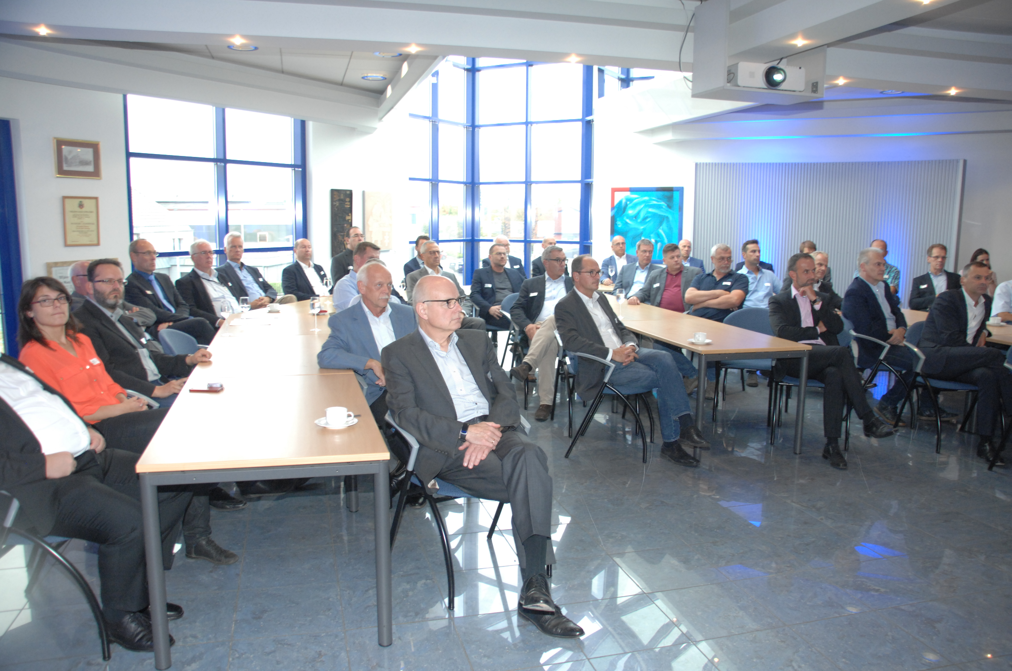
Als Appetizer zur IFRA in Berlin vom kommenden Monat lud Müller Martini zu einem Open House ins Oppermann Druckzentrum Niedersachsen im norddeutschen Rodenberg ein. Nach einem interessanten Vortrag über Trends im regionalen Zeitungsmarkt sahen die 40 Besucher im modernsten Versandraum der Welt mehrere Live-Produktionen von Wochenblättern und Tageszeitungen.
«Wir konnten erfreulich viele Geschäftsführer und Technische Leiter aus der deutschen Zeitungs- und Verlagsindustrie begrüssen», zieht Bernd Sauter, Geschäftsführer von Müller Martini Deutschland, ein positives Fazit des erfolgreichen Anlasses in Rodenberg. Auf grosses Interesse der zahlreichen Entscheidungsträger grosser und kleinerer deutscher Zeitungshäuser stiess der Vortrag von Christoph Rüth zum Thema «Trend und Entwicklungen auf dem regionalen Zeitungsmarkt – Strukturwandel als Chance». Nach den spannenden Ausführungen des Konzerngeschäftsführers der Madsack-Mediengruppe, die ihre Zeitungen bei Oppermann fertigen lässt, wurden die Open-House-Besucher Zeugen einer Wochenblatt-Herstellung mit zahlreichen Beilagen. Drei Stunden später sahen sie dann auch noch die Live-Produktion der Tageszeitungen. Dazwischen nutzten sie während eines Imbisses die Gelegenheit, um mit den Müller Martini-Versandraumexperten zu fachsimpeln und unter Berufskollegen Erfahrungen auszutauschen.
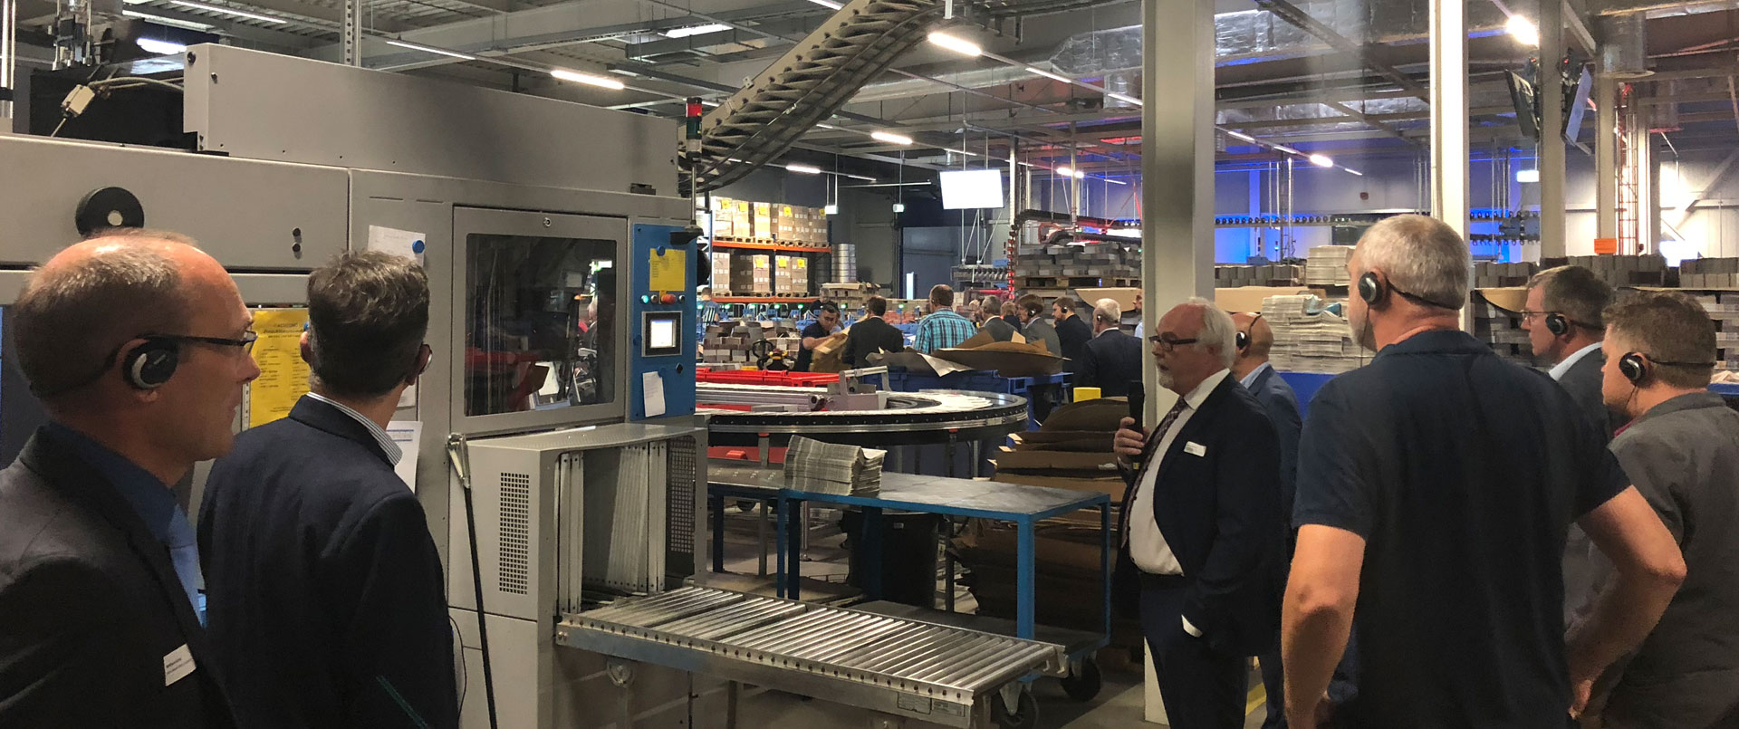
Die Live-Produktionen im modernsten Versandraum der Welt stiessen auf grosses Interesse der Open-House-Besucher.

«Als Appetitanreger für die IFRA war es ein gelungener Anlass», zeigt sich Bernd Sauter zufrieden über das Open House. «Unsere Gäste waren sichtlich beeindruckt von der modernen Technologie der Müller Martini-Einstecksysteme und wie Oppermann diese täglich einsetzt.» Oppermann vertraut in Rodenberg, wo neben drei Tageszeitungen über 80 Wochenblätter für den eigenen Verlag und Fremdkunden produziert und jährlich mehr 1,25 Milliarden Beilagen eingesteckt werden, auf drei ProLiner-Systeme von Müller Martini. Sie werden ab FlexiRoll-Puffer beschickt und zwecks optimaler Produktionsübersicht vom Leitsystem Connex.Mailroom gesteuert.

IFRA in Berlin: Müller Martini zeigt Finishing 4.0-Lösungen im Versandraum

Wer das Open House bei Oppermann verpasst hat, dem präsentiert Müller Martini seine wirtschaftlichen und zukunftsorientierten Zeitungseinsteck-Lösungen vom 9. bis 11. Oktober auf der IFRA World Publishing Expo & Digital Content Expo im Berliner ExpoCenter City. Auf dem Messestand F.10 in Halle 21a wird aufgezeigt, wie grössere Beilagenmengen auch in kleineren Zonen effizient verarbeitet werden können.
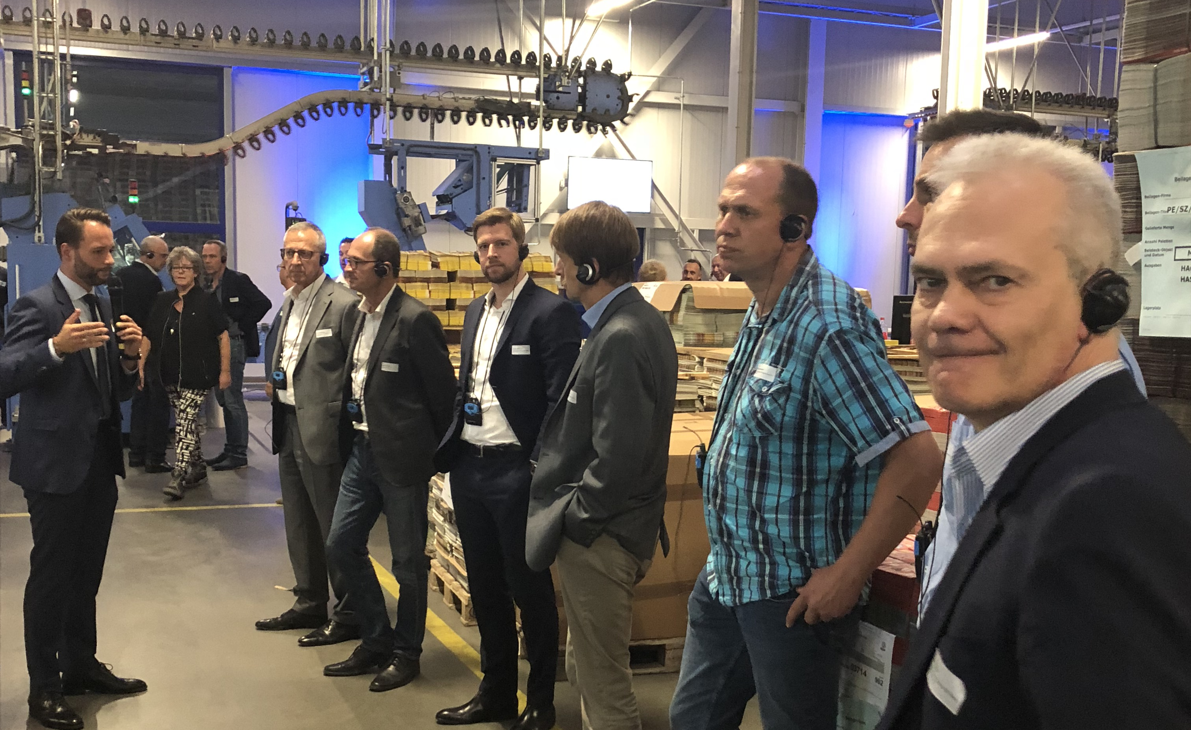
Als «your strong partner.» legen die Versandraumexperten von Müller Martini den Messebesuchern dar, wie sie mit einem optimierten Workflow im Sinne der Finishing 4.0-Philosophie von Müller Martini ihre Position im Beilagen-Markt stärken können. Dank intelligenter Vernetzung durch Connex 4.0 und der innovativen Einstecksystem-Lösungen werden bei steigendem Beilagenvolumen auch kleine Zonen effizient und wirtschaftlich hergestellt. Die Standbesucher können selber testen, wie die Hochleistungs-Anleger von Müller Martini mit einer nahtlosen Verarbeitung unterschiedlichster Beilagen beeindrucken. Zudem kann man sich mittels einer Virtual-Reality-Animation in den Oppermann-Versandraum entführen lassen.

Zur Sprache kommt auf dem Messestand auch ein erfolgreiches Life Cycle Management der Maschinen, wie es Müller Martini mit seinen ^{MM}Services bietet. Dieses stellt die langfristige Kosteneffizienz der Systeme sicher, optimiert die Betriebskosten und verlängert die Lebensdauer der Anlagen mittels überschaubarer Investitionen.

